Identité visuelle Plok Voyage carnet de bord

04/02/2022 : Réunion sur initiative de Phénix Ethéré pour la construction de l'identité visuelle du Discord.
Conclusion : l'identité visuelle doit commencer par un logo et lié tout les réseaux sociaux du projet.

Proposition de 2 idées :
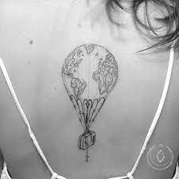
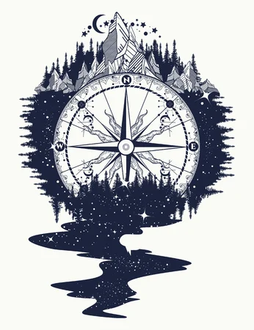

L'idée de la Mongolfière est retenue.
Developpement de l'idée : Le logo doit représenter le mouvement, la créativité et le dynamisme autours du thème du voyage et de l'identité de Plok (en tant que personnage publique)
=> La couleur principale sera le orange : #FE6A33

La nacelle de la mongolfière sera une valise pour le rappelle du voyage
La mongolfière en elle meme représentente l'idée de mouvement et de légèreté.
La couleur orange evoque le dynamisme et la créativité
Le ballon sera gravé de la lettre P pour le rappelle au personnage Plok
Le tout sera dans un style cartoon car l'auditoire ciblé est un publique de 18 à 25 ans dans la découverte et l'envie d'exploration ainsi que de se divertir.

Le reste de la réunion était le choix des détails concernant les proportions et les formes du logo.

Proposition d'idée de Phénix :

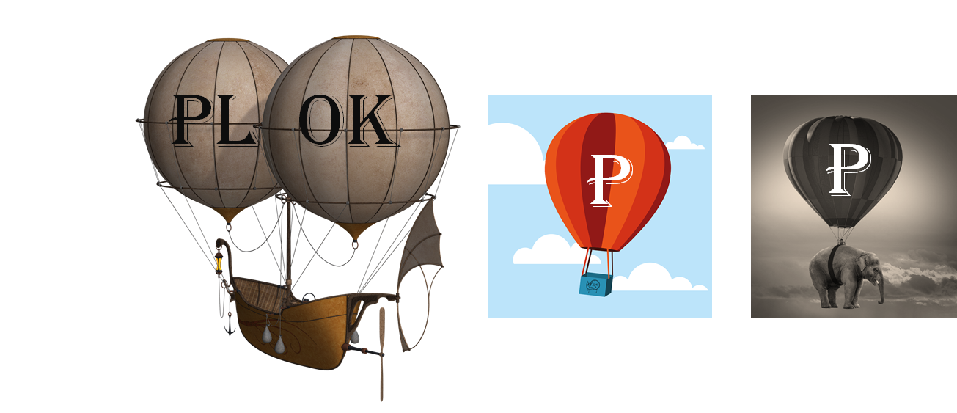

14/02/2022 : Proposition d'une palette par Plok :
Palette principale
#FE6A33
#4DFF76
#19B1FF
#FFAB40
#FF2639
-------------
Pour les contrastes :
#E65F2E
#BF4F26
#803519
#401A0D

Réunion sur le choix de la mongolfière :

Idée retenue :



Différente idées pour s'inspirer sur le P dans un style cartoon :
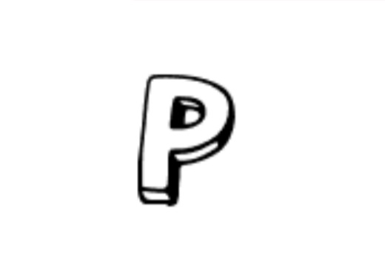
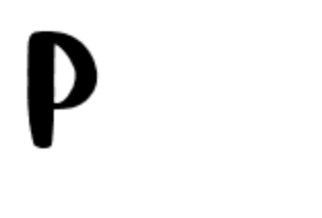
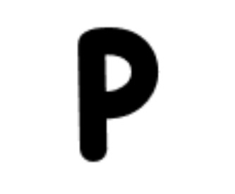
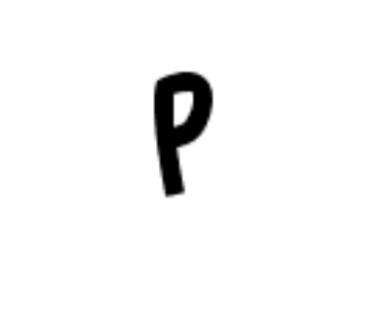
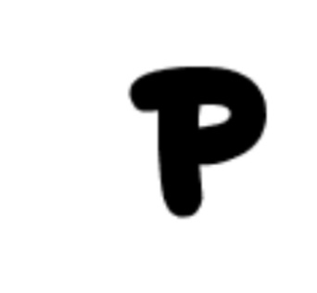
Le style du premier sera choisis

Différentes source d'inspirations pour la valise :
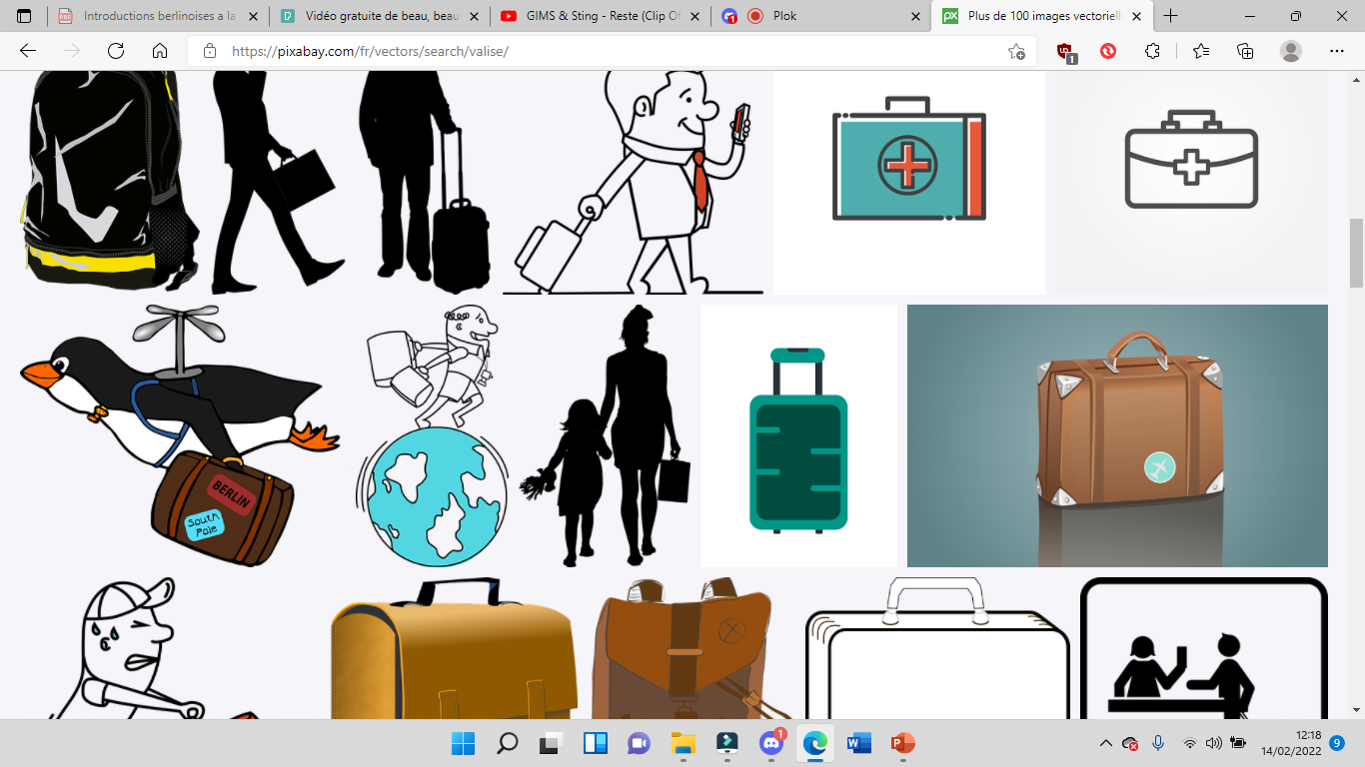
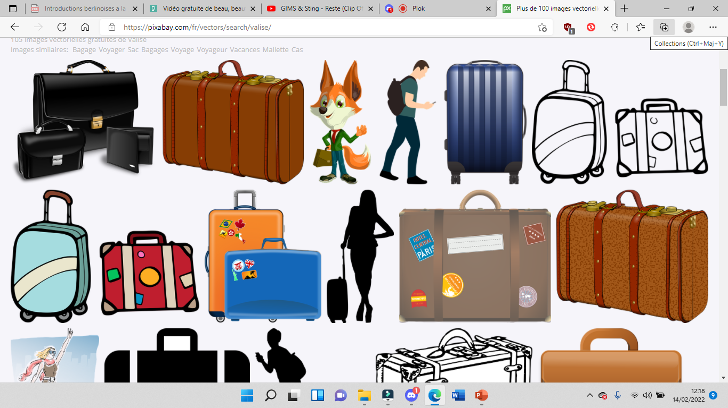
La valise marron avec un fond bleu/gris sera retenue

17/02/2022 : Brouillon de Phénix :
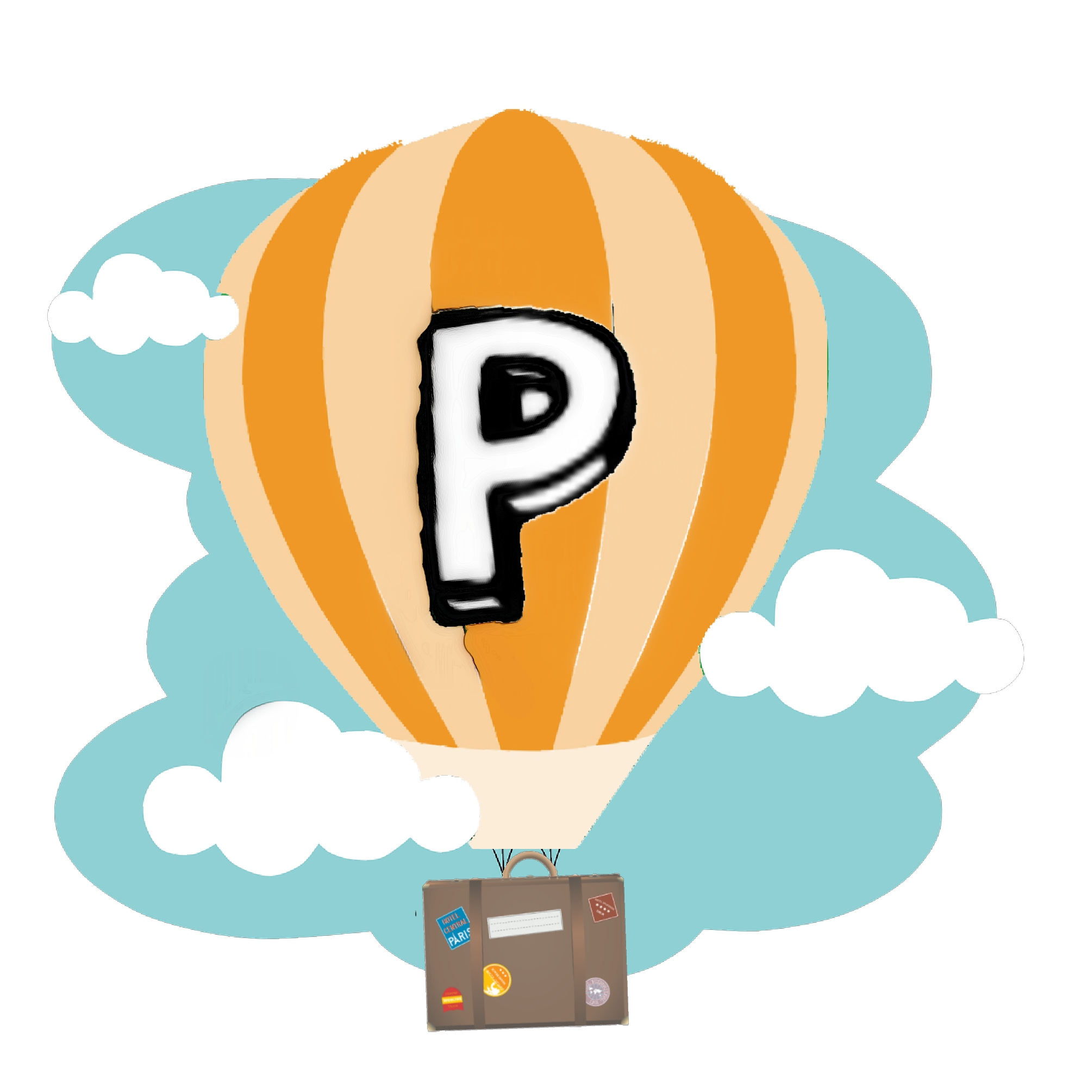

Mise au propre :

Travail réalisé :
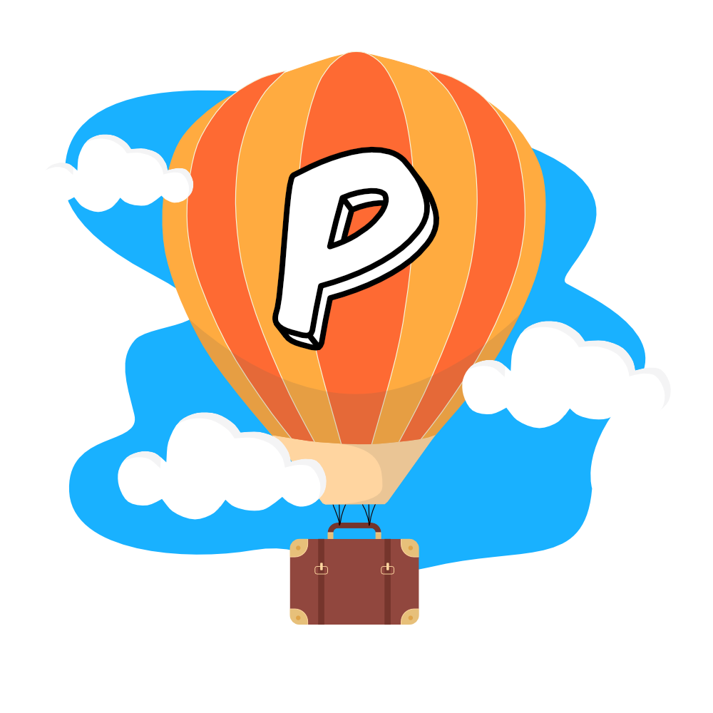

18/02/2022 : retouche, rectifications des couleurs en se basant sur ce brouillon de Plok :
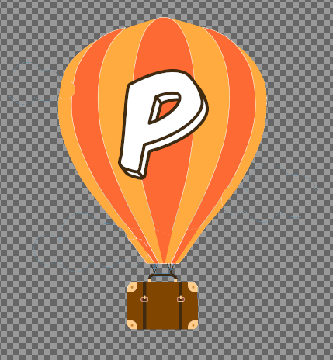

Puis travail réalisé le 19/02/2022 :

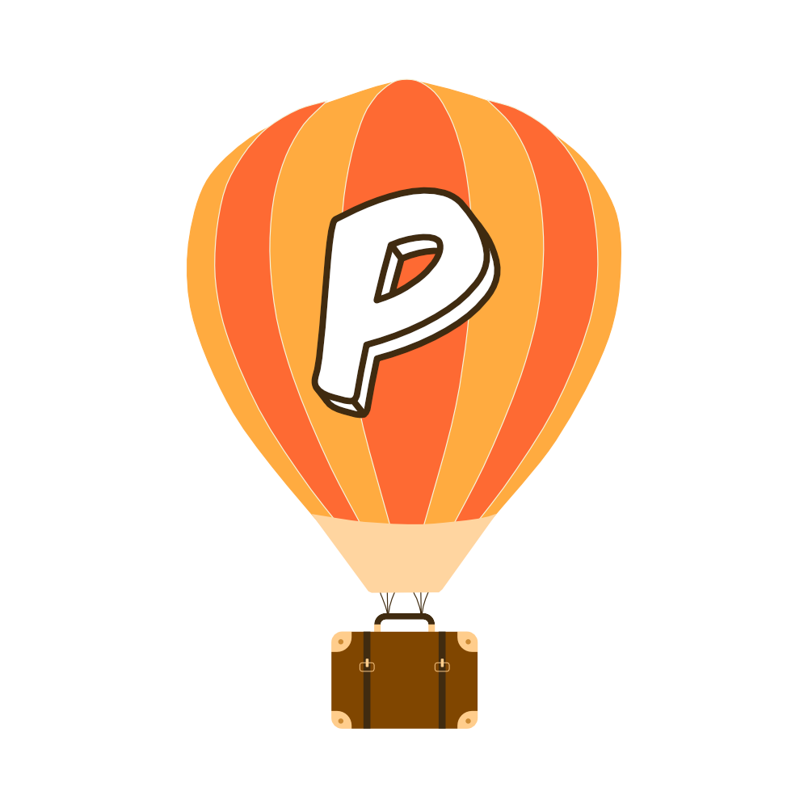
rectification en enlevant la bande blanche en bas du ballon pour que cela soit comme sur mon brouillon.

Travail réalisé :
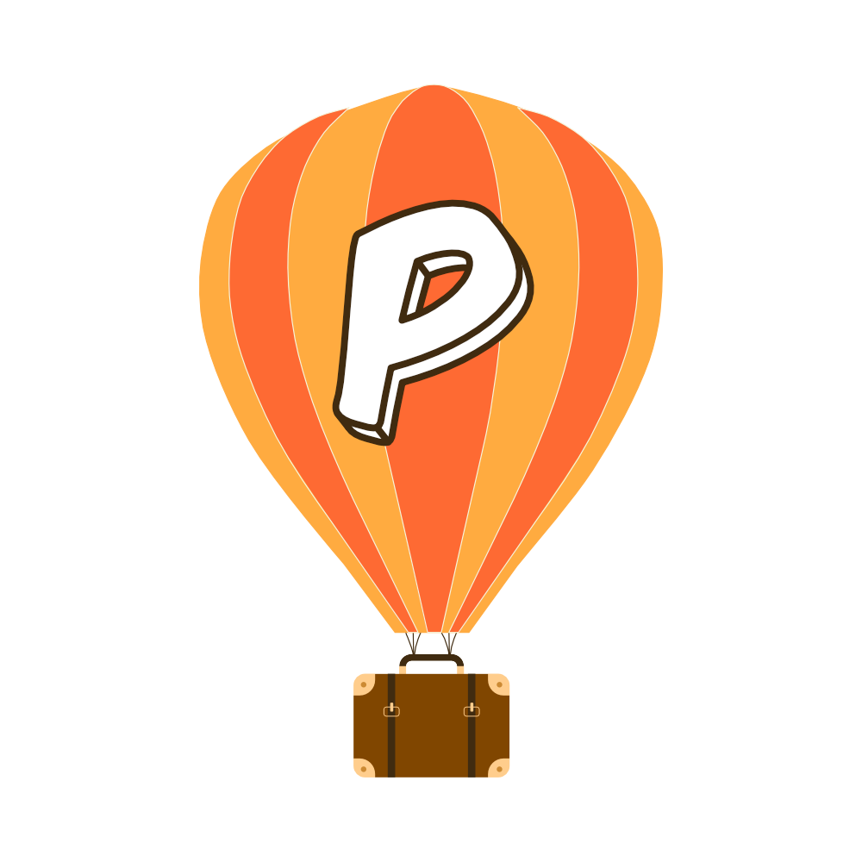
Description :

- Le orange retenu à #FE6A33 constitue les première rainure du ballon
- les deuxième rainures du ballon sont un orange plus clair issue d'une complémentarité partagée double du premier orange => #FFAB40
- Le P est dans un style cartoon avec du relief et de l'arrondi, mais en définissant des angles et une légère orientation vers la droite pour une idée de progrès de mouvement et de projets futures
Les contours du ballon sont blanc #FFF9F2
- La couleur des bordure du P est #402B10 qui une nuance directe du orange clair. Son fond sera du #FFF9F2
- Cette même couleur #402B10 sera utilisée pour les ficelles du ballon et les rainures de la valise
- Les 4 coins, le bas du manche de la valise et les boutons clips de la valise seront un monochrome du deuxième orange => #FFCD8C
- Les boutons sur les 4 coins de la valise sont sur un monochrome du FFAB40 => #CC8A33
- Le fond de la valise est #804600

_______

Charte graphique
Palette :
Fond de logo : Chaque illustrations ou sera intégré le logo devra respecter un fond dans un périmetre proche du logo :
fond 1- #0976B3 (complementaire de FFAB40)
fond 2- #19B1FF (complémentaire partagé double de FE6A33)
fond 3- #FFF9F2

Texte :
Sur fond blanc #FFFFFF :
- #000000
- Toutes les couleurs qui vont suivre :
Sur fond 1 - #0976B3 :
A - #FFAB40
C - #402B10
D - #FFCF26
F - #B33F12
E - #FFF9F2
Sur fond 2 - #19B1FF :
B - #FE6A33
C - #402B10
D - #FF5F26
E - FFF9F2
G - #FFC60D
Sur fond 3 - #FFF9F2 :
A - #FFAB40
B - #FE6A33
C - #402B10
H - #403E3D
I - #19B1FF
J - #0976B3
C s'adapte à tous les fonds
A, B, D, E peuvent s'adapter à 2 fonds
F, G, H, I, J s'adaptent à un seul fond
Police :
La police choisis pour accompagner le logo est la police Lato évoquant grace à ses angles et sa rigueur, l'image du dynamisme et de l'ancrage.
Fff9f2 lato 45
